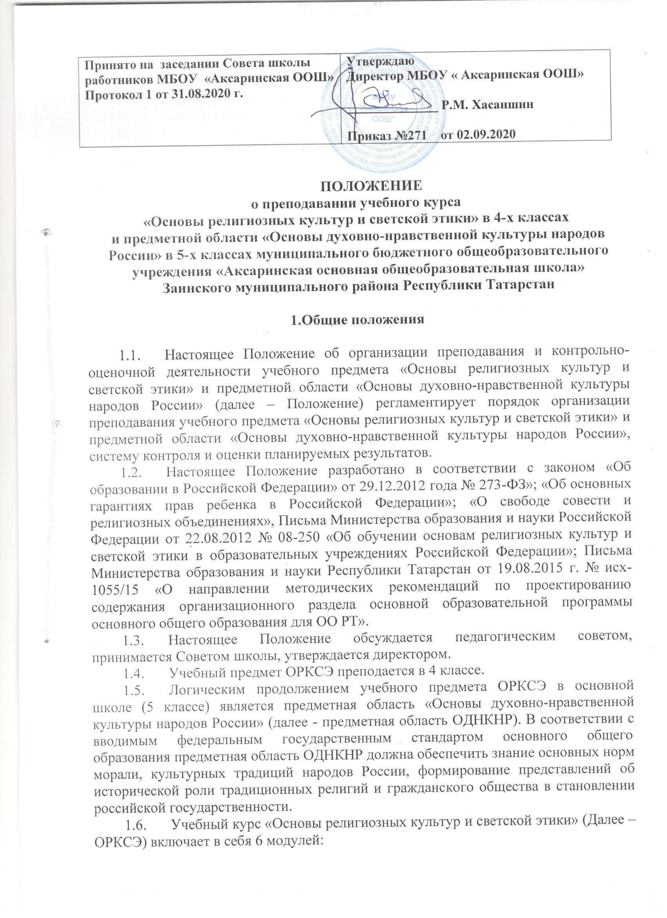
1. Основы православной культуры;
2. Основы исламской культуры;
3. Основы буддийской культуры;
4. Основы иудейской культуры;
5. Основы мировых религиозных культур;
6. Основы светской этики.
Содержание каждого модуля ориентировано на знакомство с соответствующей культурой и религиозной или светской традицией и не содержит критических оценок других религий и мировоззрений.
1.7. Преподавание знаний об основах религиозных культур и светской этики призвано сыграть важную роль не только в расширении образовательного кругозора учащегося, но и в воспитательном процессе формирования порядочного, честного, достойного гражданина, соблюдающего Конституцию и законы Российской Федерации, уважающего ее культурные традиции, готового к межкультурному и межконфессиональному диалогу во имя социального сплочения.
1.8. Выбор модуля осуществляется по желанию родителей с их письменного согласия.
1.9. Принятие решения о записи ребенка на изучение определенного модуля без согласия его родителей (законных представителей) не допускается.
1.10. Результаты выбора оформляются протоколом классного родительского собрания о выборе определенного модуля.
1.11. Директор утверждает списки учащихся каждого модуля.
1.12. В рамках преподавания комплексного учебного курса ОРКСЭ не предусматривается обучение религии (преподавание вероучения).

2. Цели и задачи учебного курса «Основы религиозных культур и светской этики»

Цели учебного курса ОРКСЭ – формирование у младшего подростка мотиваций к осознанному нравственному поведению, основанному на знании и уважении культурных и религиозных традиций многонационального народа России, а также к диалогу с представителями других культур и мировоззрений.

Задачи учебного курса ОРКСЭ:
1. знакомство обучающихся с основами православной, мусульманской, буддийской, иудейской культур, основами мировых религиозных культур и светской этики;
2. развитие представлений младшего подростка о значении нравственных норм и ценностей для достойной жизни личности, семьи, общества;
3. обобщение знаний, понятий и представлений о духовной культуре и морали, полученных обучающимися в начальной школе, и формирование у них ценностно-смысловых мировоззренческих основ, обеспечивающих целостное
восприятие отечественной истории и культуры при изучении гуманитарных предметов на ступени основной школы;
4. развитие способностей младших школьников к общению в полиэтнической и многоконфессиональной среде на основе взаимного уважения и диалога во имя общественного мира и согласия.

3. Формы и методы обучения учебного предмета «Основы религиозных культур и светской этики» и предметной области «Основы духовно-нравственной культуры народов России»

3.1. Принципами организации занятий ОРКСЭ являются принципы формирования ценностного отношения детей к миру, другим людям, самому себе; понимания культуры как духовного и материального богатства народов мира, нашей страны, как образа жизни людей разных сообществ, их обычаев, традиций и верований; воспитания толерантного, уважительного отношения к окружающим и через них - понимание самого себя; социальной позиции педагога; учета возрастных особенностей обучающихся.
3.2. Приоритетными в реализации задач ОРКСЭ являются диалоговые методы в форме беседы, обсуждения, дискуссии, диспута, дилеммы, игры.
3.3. Одной из форм организации деятельности по реализации задач ОРКСЭ является экскурсионно-образовательная деятельность. При организации требуются: письменное согласие родителей (законных представителей) согласие представителей религиозных организаций. Издается приказ по образовательному учреждению, закрепляющий ответственность педагога за жизнь, безопасность и здоровье детей при осуществлении экскурсионных маршрутов. Экскурсия проводится по заранее разработанному и утвержденному плану.
3.3. Приоритетной формой работы с обучающимися в курсе ОРКСЭ является коллективная или индивидуальная творческая работа, построенная в соответствии с требованиями к проектированию младшего школьника.

3.4. Предметная область ОДНКНР может быть реализована через:

- занятия по предметной области ОДНКНР, учитывающие региональные, национальные и этнокультурные особенности республики, включенные в часть учебного плана, формируемую участниками образовательных отношений;
- включение в рабочие программы учебных предметов, (модулей) других предметных областей, тем, содержащих нравственного воспитания;
- включение занятий по предметной области ОДНКНР во внеурочную деятельность в рамках реализации Программы воспитания и социализации обучающихся.

4. Контроль и оценка результатов реализации учебного предмета «Основы религиозных культур и светской этики» и предметной области
«Основы духовно-нравственной культуры народов России».
4.1. Прохождение материала по учебному предмету ОРКСЭ фиксируется в электронном журнале успеваемости обучающихся.
4.2. Прохождение материала по предметной области ОДНКНР фиксируется в журнале для внеурочной деятельности.
4.3. В Школе изучение предметных областей ОРКСЭ и ОДНКНР в течение всего учебного года является безотметочным.
4.5. Проверка теоретических знаний по предмету возможна в виде беседы, отгадывания кроссвордов, реферативного выступления.
4.6. Выполнение обучающимися творческих работ, проверка теоретических знаний (не оценивается) служит для педагогической диагностики освоения обучающимися основных понятий курса, необходимой учителю для анализа эффективности реализации содержания курса.
4.7. Оценка деятельности педагога в рамках учебный предмет ОРКСЭ и предметной области ОДНКНР осуществляется администрацией школы при посещении уроков и занятий, где анализируются соответствие занятия целям и задачам курса, создание условий для развития учебной самостоятельности, коммуникативных навыков, умения работать с информацией, эффективность использования форм и методов духовно-нравственного воспитания, учет возрастных особенностей школьников, выполнение общественного заказа на содержание курса (технология, содержание, контроль за деятельностью учителя).
4.8. Мотивация обучающихся к изучению учебного предмета ОРКСЭ и предметной области ОДНКНР обеспечивается через создание эмоционально-насыщенной образовательной среды, форм морального поощрения со стороны учителя, сверстников, родителей (похвала, вербальное поощрение, взаимооценка, одобрение).

5. Права и обязанности родителей и законных представителей обучающихся.
5.1 Родители (законные представители) и обучающийся на основе образовательных, культурных и религиозных потребностей имеют право выбрать один из модулей учебного предмета ОРКСЭ. В течение учебного года родители (законные представители) не могут изменить решение в пользу другого модуля.
Решение родителей (законных представителей) о выборе модуля ОРКСЭ закрепляется в письменном заявлении.
5.2 Родители (законные представители) имеют право при возникновении спорных вопросов при изучении учебного предмета ОРКСЭ и предметной области ОДНКНР обсуждать их с учителем или администрацией школы в корректной форме.
5.3 Родители (законные представители) обязаны создавать благоприятные условия для выполнения домашних заданий и самообразования ребенка.
5.4. Родители несут ответственность за обеспечение ребенка необходимыми средствами обучения.

6. Права и обязанности администрации МБОУ «Аксаринская основная общеобразовательная школа»

6.1. Администрация школы должна провести анкетирование родителей (законных представителей) по выбору одного из модулей учебного предмета ОРКСЭ.
6.2. Администрация школы обязана создать условия для изучения обучающимся выбранного модуля.
6.3. Администрация школы должна обеспечить прохождение курсовой подготовки педагогов по учебному предмету ОРКСЭ.
6.4. Принятие решения о реализации предметной области ОДНКНР через урочную и (или) внеурочную деятельность, а также решения о выборе учебно-методического обеспечения предметной области ОДНКНР, включение учебных модулей, содержащих вопросы духовно-нравственного воспитания, в учебные предметы других предметных областей относится к компетенции школы.
6.5. Школа обязуется проявлять уважение к личности обучающегося, оберегать его от всех форм физического и психологического насилия, обеспечить условия укрепления нравственного, физического и психологического здоровья, эмоционального благополучия, обучающегося с учетом его индивидуальных особенностей.



